
Μητροπόλεως 26-28, (8^{ος} όρφ. )
Αθήνα 105 63
Τηλέφωνο: 210 3315621
Φαξ: 210 3315623 – 4
Email: info@grefis.gr

ΕΟΡΤΑΣΤΙΚΟΣ ΓΥΡΟΣ ΙΤΑΛΙΑΣ 7ημ.
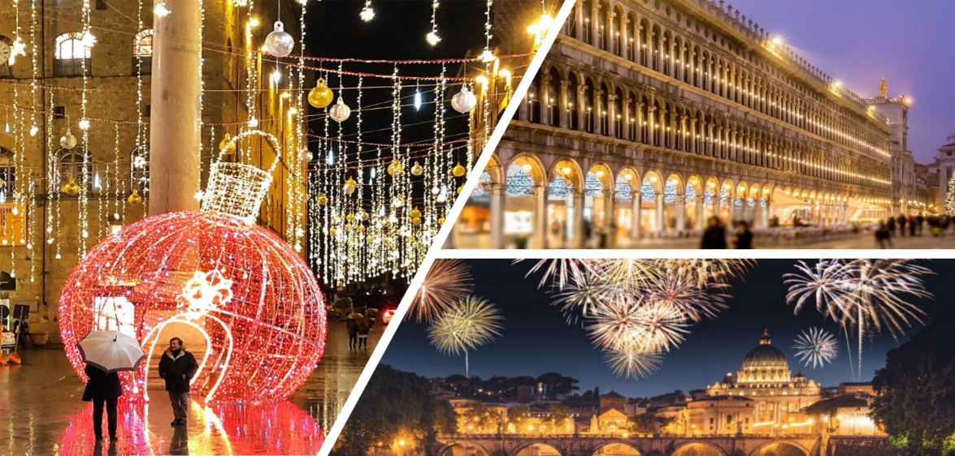

Ρώμη, Σιένα, Φλωρεντία, Βενετία, Βερόνα, Μιλάνο

Αναχωρήσεις : 23,30 Δεκεμβρίου ’24

1η μέρα: ΑΘΗΝΑ – ΡΩΜΗ (ξενάγηση)
Συγκέντρωση στο αεροδρόμιο και πτήση για την «αιώνια» πόλη την Ρώμη. Με την άφιξη, αρχίζει η ξενάγηση στην «Αιώνια Πόλη». Θα επισκεφθούμε το Κολοσσαίο, το μεγαλύτερο σωζόμενο αρχαίο ρωμαϊκό αμφιθέατρο του κόσμου, και την αψίδα του Μεγάλου Κωνσταντίνου. Περνώντας από την Οδό των Αυτοκρατορικών Αγορών στην καρδιά της αρχαίας Ρώμης, θα φτάσουμε στον λόφο του Καπιτωλίου και στην Πιάτσα Βενέτσια με το ογκώδες μνημείο αφιερωμένο στον Βίκτωρα Εμμανουήλ Β΄, τον πρώτο βασιλιά της ενωμένης Ιταλίας, στο οποίο βρίσκεται και το μνημείο του Άγνωστου Στρατιώτη, στη φημισμένη Φοντάνα Ντι Τρέβι και τέλος στην πολύβουη Πιάτσα ντι Σπάνια. Ακολούθως, θα μεταφερθούμε στη μεγαλόπρεπη Βασιλική του Αγίου Πέτρου, τη μεγαλύτερη εκκλησία του κόσμου, χτισμένη πάνω στον τάφο του Αποστόλου Πέτρου, όπου μεταξύ των άλλων θα δούμε την Πιετά του Μιχαήλ Άγγελου και το κιβώριο που δεσπόζει πάνω από τον παπικό βωμό, έργο του Μπερνίνι. Μεταφορά και τακτοποίηση στο ξενοδοχείο. Διανυκτέρευση.

2η μέρα: ΡΩΜΗ (ΕΛΕΥΘΕΡΗ ΗΜΕΡΑ)
Πρωινό στο ξενοδοχείο. Ημέρα ελεύθερη να την εκμεταλλευτείτε όπως εσείς νομίζετε καλύτερα. Ανηφορίστε μέχρι το λόφο του Παλατίνο, την αριστοκρατική συνοικία της αρχαίας Ρώμης. Κάντε μια ευχή στη Φοντάνα ντι Τρέβι, τη διασημότερη κρήνη της πόλης και γνωρίστε τη φημισμένη Βία Βένετο με τα πολυτελή ξενοδοχεία και καφέ. Ευκαιρία για ψώνια σε μία από τις γνωστές αγορές του κόσμου. Διανυκτέρευση.

3η μέρα: ΡΩΜΗ - ΣΙΕΝΑ – ΦΛΩΡΕΝΤΙΑ
Πρωινό στο ξενοδοχείο . Επιβίβαση στο λεωφορείο και αναχώρηση για να επισκεφθούμε την μεσαιωνική Σιένα. Έντεκα δρόμοι οδηγούν στην πανέμορφη κεντρική πλατεία Πιάτσα ντελ Κάμπο, όπου δεσπόζει το μεσαιωνικό Δημαρχείο της Σιένα. Στην περιήγησή μας στα γραφικά καλντερίμια της πόλης, θα θαυμάσουμε τα μεσαιωνικά αρχοντικά, τις εκκλησιές και τον Καθεδρικό Ναό, αφιερωμένο στην Κοίμηση της Θεοτόκου, ο οποίος θεωρείται ένα από τα σημαντικότερα έργα τέχνης σε ολόκληρη την Ιταλία. Αναχώρηση για τη Φλωρεντία, τη γενέτειρα της ιταλικής Αναγέννησης, πόλη που έχει ανακηρυχτεί Μνημείο Παγκόσμιας Πολιτιστικής Κληρονομιάς από την UNESCO. Μεταφορά στο ξενοδοχείο μας. Τακτοποίηση στα δωμάτια. Υπόλοιπο ημέρας ελεύθερο στην υπέροχη πόλη. Διανυκτέρευση.

4η μέρα: ΦΛΩΡΕΝΤΙΑ (ξενάγηση) - ΜΕΣΤΡΕ
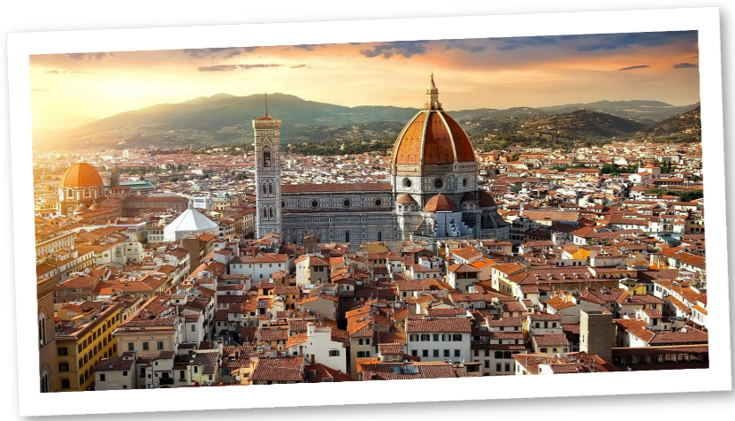
Πρωινό στο ξενοδοχείο. Στην ξενάγησή μας θα δούμε την Πιάτσα Σαν Τζιοβάνι με το Βαπτιστήριο του Αγίου Ιωάννη και τον αναγεννησιακό Καθεδρικό Ναό Σάντα Μαρία Ντελ Φιόρε, με τον περίφημο τρούλο του Μπρουνελέσκι. Συνεχίζοντας, θα κατέβουμε ως την Πιάτσα ντε λα Σινιορία, που στολίζει το σιντριβάνι του Ποσειδώνα και αντίγραφο του αγάλματος του Δαβίδ του Μιχαήλ Άγγελου. Εδώ βρίσκεται το Παλάτσο Βέκιο, που στεγάζει σήμερα το Δημαρχείο της πόλης, και η Λότζα με αγάλματα σπουδαίων Φλωρεντίνων γλυπτών. Συνεχίζουμε για την περίφημη Πινακοθήκη Ουφίτσι, την ξακουστή και πολύ φωτογραφημένη γέφυρα Πόντε Βέκιο με τα αμέτρητα κοσμηματοπωλεία, και την Πιάτσα Ρεπούμπλικα, μία από τις κεντρικότερες πλατείες της Φλωρεντίας, με τη χαρακτηριστική αψίδα Αρκόνε και τα ιστορικά καφέ Gilli και Paszkowski. Χρόνος ελεύθερος για ψώνια στην αγορά του Σαν Λορέντζο ή επίσκεψη στο Παλάτσο Πίττι, την πολυτελή κατοικία των Μεδίκων. Κατόπιν, αναχώρηση για το Μέστρε, όπου θα τακτοποιηθούμε στο ξενοδοχείο μας και θα διανυκτερεύσουμε.

5η μέρα: ΜΕΣΤΡΕ - ΒΕΝΕΤΙΑ (ξενάγηση)
Πρωινό στο ξενοδοχείο. Αναχώρηση για τη πιο ρομαντική πόλη του κόσμου, χτισμένη πάνω σε 118 μικρά νησιά, που ενώνονται με 410 περίπου γέφυρες, και έχει ανακηρυχτεί Μνημείο Παγκόσμιας Πολιτιστικής Κληρονομιάς από την UNESCO. Από το Τρονκέτο, θα πάρουμε το βαπορέτο, έξοδα εξ ιδίων και θα καταλήξουμε στην περιοχή Καστέλλο, όπου βρίσκεται η ορθόδοξη εκκλησία του Αγίου Γεωργίου των Ελλήνων και το Βυζαντινό Ινστιτούτο. Περνώντας από γραφικές γέφυρες και στενά σοκάκια, θα δούμε το επιβλητικό Παλάτσο των Δόγηδων, μια φαντασμαγορία από ροζ και λευκό μάρμαρο σε βενετσιάνικο-γοτθικό στιλ, και θα καταλήξουμε στην Πλατεία του Αγίου Μάρκου, «το ωραιότερο σαλόνι της Ευρώπης», όπως το χαρακτήρισε ο Ναπολέοντας. Εδώ βρίσκεται ο περίφημος Καθεδρικός του Αγίου Μάρκου, αριστούργημα βυζαντινής αρχιτεκτονικής, με εντυπωσιακά ψηφιδωτά, το καμπαναριό του (Καμπανίλε), ο Πύργος του Ρολογιού, η Μαρκιανή Βιβλιοθήκη και το περίφημο Μουσείο Καρέρ. Τέλος, θα επισκεφθούμε ένα από τα λίγα εργαστήρια κατασκευής Murano. Χρόνος ελεύθερος. Έπειτα, μεταφορά στο Μέστρε και διανυκτέρευση.

6η μέρα: ΜΕΣΤΡΕ - ΒΕΡΟΝΑ – ΜΙΛΑΝΟ (φωταγωγημένη ξενάγηση)
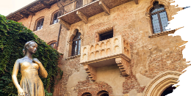
Πρωινό στο ξενοδοχείο. Αναχώρηση για τη ρομαντική Βερόνα, την πόλη των αιώνιων εραστών του Σαίξπηρ, στις όχθες του ποταμού Αδίγη. Στην κεντρική Πλατεία Μπρα θα δούμε την περίφημη ρωμαϊκή Αρένα, και θα συνεχίσουμε για τις όμορφες πλατείες Ντελ Έρμπε και Ντέι Σινιόρι, που περιβάλλονται από άριστα διατηρημένα μεσαιωνικά κτήρια, και φυσικά για το «αρχοντικό των Καπουλέτων» με το θρυλικό μπαλκόνι της Ιουλιέτας. Χρόνος ελεύθερος και έπειτα αναχώρηση για το Μιλάνο. Το απόγευμα άφιξη στην πρωτεύουσα του Ιταλικού Βορρά και ξενάγηση πόλης. Θα δούμε το κάστρο των Σφόρτσα, την Πιάτσα ντελ Ντουόμο που είναι η κεντρική πλατεία την πόλης και πήρε το όνομα της από τον επιβλητικό καθεδρικό ναό του Μιλάνου. Ο εντυπωσιακός Καθεδρικός του Μιλάνου (Ντουόμο ντι Μιλάνο) είναι η έδρα του αρχιεπίσκοπου της πόλης και θεωρείται ένας από τους σημαντικότερους Καθεδρικούς Ναός παγκοσμίως. Θα επισκεφθούμε την Γκαλερία Βιτόριο Εμανουέλε Β’, που πήρε το όνομα της από τον πρώτο βασιλιά της ενωμένης Ιταλίας. Το κτίριο αποτελείται από δύο γυάλινες θολωτές στοές και συνδέει τις πλατείες Πιάτσα ντελ Ντουόμο με την Πιάτσα ντελα Σκάλα. Η Όπερα Λα Σκάλα ή αλλιώς η Σκάλα του Μιλάνου, είναι ένα από τα πιο γνωστά θέατρα όπερας του κόσμου και πήρε το όνομα της από την εκκλησία που βρισκόταν στην ίδια θέση, την Αγία Μαρία della Scala. Αργά το απόγευμα, άφιξη και τακτοποίηση στο ξενοδοχείο. Διανυκτέρευση.

7η μέρα: ΜΙΛΑΝΟ – ΑΘΗΝΑ
Πρωινό στο ξενοδοχείο. Χρόνος ελεύθερος για σύντομο shopping μέχρι την ώρα που θα αναχωρήσουμε για το αεροδρόμιο για την πτήση επιστροφής μας στην Αθήνα.

Αναχώρηση 23/12 Early Booking
Τιμή κατ’ άτομο σε δίκλινο 695€ 745€
Τιμή σε μονόκλινο 945€ 995€
Παιδικό (μέχρι 12 ετών) 635€ 685€
Φόροι αεροδρομίων & ξενοδοχείων 245€ 245€

Αναχώρηση 30/12 Early Booking
Τιμή κατ’ άτομο σε δίκλινο 765€ 815€
Τιμή σε μονόκλινο 1095€ 1145€
Παιδικό (μέχρι 12 ετών) 675€ 725€
Φόροι αεροδρομίων & ξενοδοχείων 245€ 245€

Σημαντική σημείωση :
- Το Early booking ισχύει για περιορισμένο αριθμό θέσεων (10 με 15 πρώτες συμμετοχές).
- Η παιδική τιμή ισχύει για παιδιά μέχρι 12 ετών σε τρίκλινο.

Περιλαμβάνονται:
- Αεροπορικά εισιτήρια οικονομικής θέσης Αθήνα - Ρώμη & Μιλάνο - Αθήνα με πτήσεις της Sky Express.
- Πολυτελές κλιματιζόμενο πούλμαν του γραφείου μας για τις μεταφορές και μετακινήσεις σύμφωνα με το πρόγραμμα.
- Διαμονή σε επιλεγμένα εξαιρετικά ξενοδοχεία 4*:
(Precise House Mantegna Roma 4*sup. στη Ρώμη, NilHotel 4*/Grand Hotel Mediterraneo 4*sup. στη Φλωρεντία, Hotel Belstay 4* στο Μέστρε, Hotel Raffaello 4* στο Μιλάνο) ή παρόμοια.
- Πρωινό μπουφέ καθημερινά.
- Εκδρομές, περιηγήσεις, ξεναγήσεις, όπως αναφέρονται στο αναλυτικό πρόγραμμα της εκδρομής.
- Ελληνόφωνος τοπικός ξεναγός στη Φλωρεντία.
- Έμπειρο αρχηγός - συνοδός του γραφείου μας.
- Ασφάλεια αστικής/επαγγελματικής ευθύνης.
- Φ.Π.Α.
- Μια χειραποσκευή μέχρι 8 κιλά.
- Μια βαλίτσα μέχρι 20 κιλά.

Δεν περιλαμβάνονται:
- Φόροι αεροδρομίων & ξενοδοχείων (245€).
- Checkpoints και Βαπορέτο για την μετακίνησή μας στη Βενετία (50€).
- Είσοδοι σε μουσεία, σε αρχαιολογικούς χώρους, θεάματα και γενικά όπου απαιτείται.
- Ό,τι ρητά αναφέρεται ως προαιρετικό ή προτεινόμενο.
- Προαιρετική ασφάλεια covid (20€).

Σημαντική Σημείωση :
- Αναχωρήσεις από όλη την Ελλάδα: Πτήσεις εσωτερικού για Αθήνα από/προς Θεσσαλονίκη, Ηράκλειο, Χανιά, Ρόδο, Ιωάννινα, Κέρκυρα, Αλεξανδρούπολη από 120€ επιπλέον χρέωση.
- Στην αναχώρηση των Χριστουγέννων η διαμονή μας στη Φλωρεντία είναι στο NilHotel 4*, ενώ στην αναχώρηση της Πρωτοχρονιάς στο Grand Hotel Mediterraneo 4*sup.
- Διαφοροποίηση στη ροή – σειρά των επισκέψεων του προγράμματος, ενδέχεται να γίνει, χωρίς να παραλειφθεί καμία επίσκεψη.
- Με τη συμμετοχή σας στο ταξίδι, συμφωνείτε αυτόματα με τους όρους συμμετοχής.
- Η τελική σειρά πραγματοποίησης του ταξιδιωτικού προγράμματος ανακοινώνεται και επιβεβαιώνεται στο τελικό ενημερωτικό σημείωμα, 2-4 μέρες πριν την αναχώρηση.

Πτήσεις
Αναχώρηση: GQ 820 Αθήνα – Ρώμη 10.55 - 12.00
Επιστροφή: GQ 831 Μιλάνο – Αθήνα 15.35 - 19:00

